**ИЗВЕЩЕНИЕ о наличии оснований для признания жилого дома пустующим**

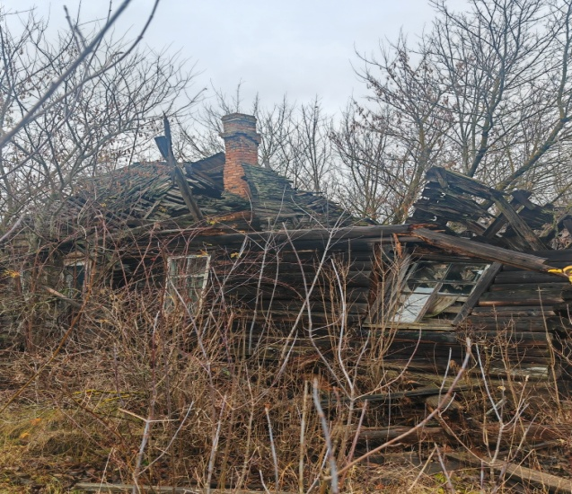

Козловичский сельский исполнительный комитет извещает, что постоянно действующей комиссией по обследованию состояния жилых домов, расположенных на территории Глусского района, в ходе обследования выявлен жилой дом, расположенный по адресу: **д. Балашевичи, ул. Ленина, д. 2, имеющий основания для признания его пустующим.**

Сведения о жилом доме (из акта):

Наружные размеры одноквартирного жилого дома: **6 м х 9 м.**

Площадь: **54 м2.**

Дата ввода в эксплуатацию одноквартирного, блокированного жилого дома (квартиры в блокированном жилом доме) **1946 год**.

Материал стен: ***дерево***. Этажность: ***одноэтажный***.

На придомовой территории не осуществляются предусмотренные законодательством мероприятия по охране земель.

Не соблюдаются требования к содержанию (эксплуатации) территории.

Сведения о лицах, включая наследников, которым предположительно одноквартирный жилой дом принадлежит на праве собственности, хозяйственного ведения или оперативного управления, иных лицах, имеющих право владения и пользования им (ей) **Казак Александр Митрофанович.**

Предположительный срок не проживания в одноквартирном, блокированном жилом доме (квартире в блокированном жилом доме) собственника, иных лиц, имеющих право владения и пользования этим домом (квартирой): **10 лет**.

От лиц, имеющих право пользования жилым домом, в Козловичский сельский исполнительный комитет не поступало уведомлений о намерении использовать такой дом для проживания.

Козловичский сельский исполнительный комитет просит всех заинтересованных лиц в течение двух месяцев со дня опубликования извещения уведомить Козловичский сельский исполнительный комитет о намерении использовать пустующий дом для проживания.

Телефоны для справок: 8(02230) 72867, 8(02230) 72466. УНП700031594

**ИЗВЕЩЕНИЕ о наличии оснований для признания жилого дома пустующим**

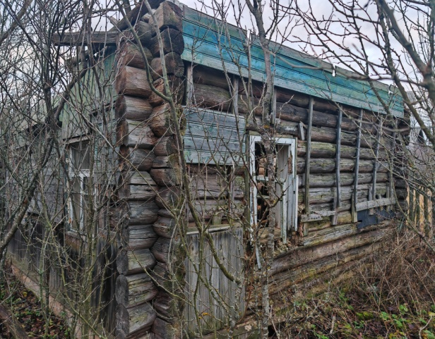

Козловичский сельский исполнительный комитет извещает, что постоянно действующей комиссией по обследованию состояния жилых домов, расположенных на территории Глусского района, в ходе обследования выявлен жилой дом, расположенный по адресу: **д. Карповичи, д. 20, имеющий основания для признания его пустующим.**

Сведения о жилом доме (из акта):

Наружные размеры одноквартирного жилого дома: **6 м х 10 м.**

Площадь: **60 м2.**

Дата ввода в эксплуатацию одноквартирного, блокированного жилого дома (квартиры в блокированном жилом доме) **1953 год**.

Материал стен: ***дерево***. Этажность: ***одноэтажный***.

На придомовой территории не осуществляются предусмотренные законодательством мероприятия по охране земель.

Не соблюдаются требования к содержанию (эксплуатации) территории.

Сведения о лицах, включая наследников, которым предположительно одноквартирный жилой дом принадлежит на праве собственности, хозяйственного ведения или оперативного управления, иных лицах, имеющих право владения и пользования им (ей) **Ещик Вера Никифоровна.**

Предположительный срок не проживания в одноквартирном, блокированном жилом доме (квартире в блокированном жилом доме) собственника, иных лиц, имеющих право владения и пользования этим домом (квартирой): **18 лет**.

От лиц, имеющих право пользования жилым домом, в Козловичский сельский исполнительный комитет не поступало уведомлений о намерении использовать такой дом для проживания.

Козловичский сельский исполнительный комитет просит всех заинтересованных лиц в течение двух месяцев со дня опубликования извещения уведомить Козловичский сельский исполнительный комитет о намерении использовать пустующий дом для проживания.

Телефоны для справок: 8(02230) 72867, 8(02230) 72466. УНП700031594

**ИЗВЕЩЕНИЕ о наличии оснований для признания жилого дома пустующим**

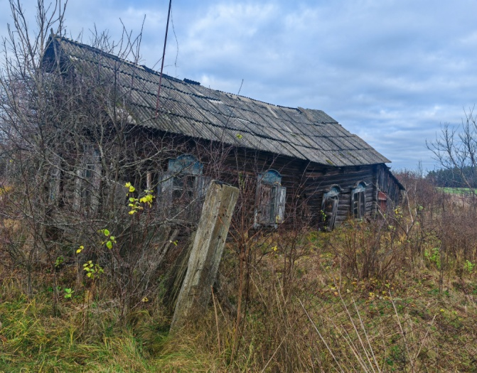 Козловичский сельский исполнительный комитет извещает, что постоянно действующей комиссией по обследованию состояния жилых домов, расположенных на территории Глусского района, в ходе обследования выявлен жилой дом, расположенный по адресу:

**д. Козловичи, д. 10, имеющий основания для признания его пустующим.**

Сведения о жилом доме (из акта):

Наружные размеры одноквартирного жилого дома: **5 м х 7,2 м.**

Площадь: **36 м2.**

Дата ввода в эксплуатацию одноквартирного, блокированного жилого дома (квартиры в блокированном жилом доме) **1938 год**.

Материал стен: ***дерево***. Этажность: ***одноэтажный***.

На придомовой территории не осуществляются предусмотренные законодательством мероприятия по охране земель.

Не соблюдаются требования к содержанию (эксплуатации) территории.

Сведения о лицах, включая наследников, которым предположительно одноквартирный жилой дом принадлежит на праве собственности, хозяйственного ведения или оперативного управления, иных лицах, имеющих право владения и пользования им (ей) **Дедюля Владимир Михайлович.**

Предположительный срок не проживания в одноквартирном, блокированном жилом доме (квартире в блокированном жилом доме) собственника, иных лиц, имеющих право владения и пользования этим домом (квартирой): **26 лет**.

От лиц, имеющих право пользования жилым домом, в Козловичский сельский исполнительный комитет не поступало уведомлений о намерении использовать такой дом для проживания.

Козловичский сельский исполнительный комитет просит всех заинтересованных лиц в течение двух месяцев со дня опубликования извещения уведомить Козловичский сельский исполнительный комитет о намерении использовать пустующий дом для проживания.

Телефоны для справок: 8(02230) 72867, 8(02230) 72466. УНП700031594

**ИЗВЕЩЕНИЕ о наличии оснований для признания жилого дома пустующим**

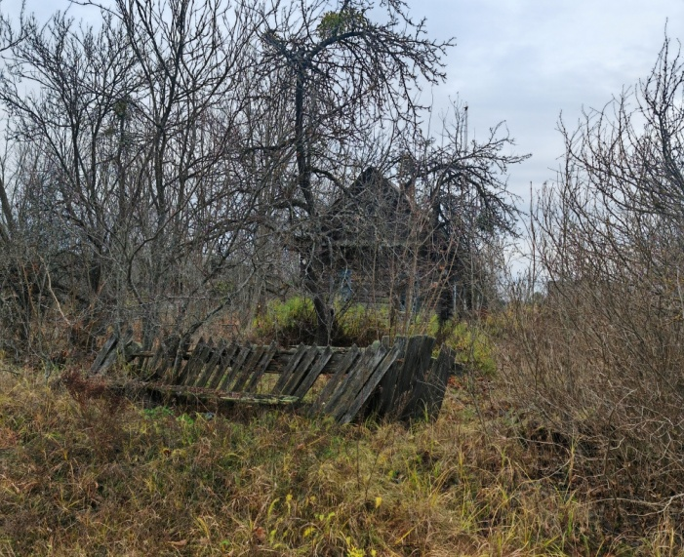 Козловичский сельский исполнительный комитет извещает, что постоянно действующей комиссией по обследованию состояния жилых домов, расположенных на территории Глусского района, в ходе обследования выявлен жилой дом, расположенный по адресу:

**д. Зеленковичи, д. 55, имеющий основания для признания его пустующим.**

Сведения о жилом доме (из акта):

Наружные размеры одноквартирного жилого дома: **6 м х 10 м.**

Площадь: **60 м2.**

Дата ввода в эксплуатацию одноквартирного, блокированного жилого дома (квартиры в блокированном жилом доме) **1948 год**.

Материал стен: ***дерево***. Этажность: ***одноэтажный***.

На придомовой территории не осуществляются предусмотренные законодательством мероприятия по охране земель.

Не соблюдаются требования к содержанию (эксплуатации) территории.

Сведения о лицах, включая наследников, которым предположительно одноквартирный жилой дом принадлежит на праве собственности, хозяйственного ведения или оперативного управления, иных лицах, имеющих право владения и пользования им (ей) **Потапенко Улита Дмитриевна.**

Предположительный срок не проживания в одноквартирном, блокированном жилом доме (квартире в блокированном жилом доме) собственника, иных лиц, имеющих право владения и пользования этим домом (квартирой): **19 лет**.

От лиц, имеющих право пользования жилым домом, в Козловичский сельский исполнительный комитет не поступало уведомлений о намерении использовать такой дом для проживания.

Козловичский сельский исполнительный комитет просит всех заинтересованных лиц в течение двух месяцев со дня опубликования извещения уведомить Козловичский сельский исполнительный комитет о намерении использовать пустующий дом для проживания.

Телефоны для справок: 8(02230) 72867, 8(02230) 72466. УНП700031594

**ИЗВЕЩЕНИЕ о наличии оснований для признания жилого дома пустующим**

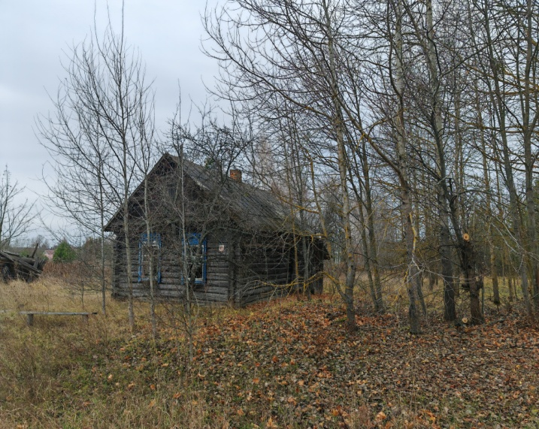 Козловичский сельский исполнительный комитет извещает, что постоянно действующей комиссией по обследованию состояния жилых домов, расположенных на территории Глусского района, в ходе обследования выявлен жилой дом, расположенный по адресу:

**д. Зеленковичи, д. 39, имеющий основания для признания его пустующим.**

Сведения о жилом доме (из акта):

Наружные размеры одноквартирного жилого дома: **5 м х 6 м.**

Площадь: **30 м2.**

Дата ввода в эксплуатацию одноквартирного, блокированного жилого дома (квартиры в блокированном жилом доме) **1960 год**.

Материал стен: ***дерево***. Этажность: ***одноэтажный***.

На придомовой территории не осуществляются предусмотренные законодательством мероприятия по охране земель.

Не соблюдаются требования к содержанию (эксплуатации) территории.

Сведения о лицах, включая наследников, которым предположительно одноквартирный жилой дом принадлежит на праве собственности, хозяйственного ведения или оперативного управления, иных лицах, имеющих право владения и пользования им (ей) **Хлань Валентина Порфировна.**

Предположительный срок не проживания в одноквартирном, блокированном жилом доме (квартире в блокированном жилом доме) собственника, иных лиц, имеющих право владения и пользования этим домом (квартирой): **15 лет**.

От лиц, имеющих право пользования жилым домом, в Козловичский сельский исполнительный комитет не поступало уведомлений о намерении использовать такой дом для проживания.

Козловичский сельский исполнительный комитет просит всех заинтересованных лиц в течение двух месяцев со дня опубликования извещения уведомить Козловичский сельский исполнительный комитет о намерении использовать пустующий дом для проживания.

Телефоны для справок: 8(02230) 72867, 8(02230) 72466. УНП700031594

**ИЗВЕЩЕНИЕ о наличии оснований для признания жилого дома пустующим**

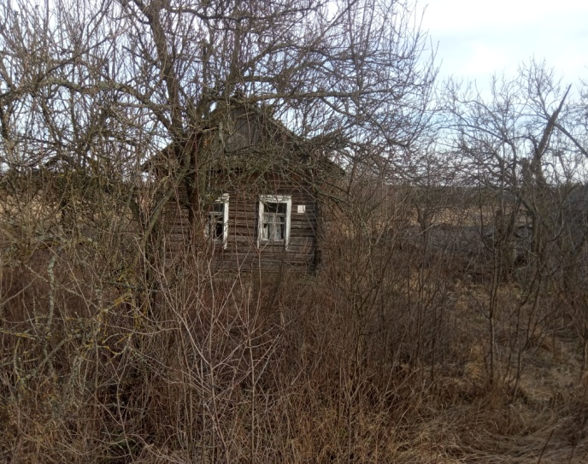 Козловичский сельский исполнительный комитет извещает, что постоянно действующей комиссией по обследованию состояния жилых домов, расположенных на территории Глусского района, в ходе обследования выявлен жилой дом, расположенный по адресу:

**д. Зеленковичи, д. 25, имеющий основания для признания его пустующим.**

Сведения о жилом доме (из акта):

Наружные размеры одноквартирного жилого дома: **4 м х 6,5 м.**

Площадь: **26 м2.**

Дата ввода в эксплуатацию одноквартирного, блокированного жилого дома (квартиры в блокированном жилом доме) **1948 год**.

Материал стен: ***дерево***. Этажность: ***одноэтажный***.

На придомовой территории не осуществляются предусмотренные законодательством мероприятия по охране земель.

Не соблюдаются требования к содержанию (эксплуатации) территории.

Сведения о лицах, включая наследников, которым предположительно одноквартирный жилой дом принадлежит на праве собственности, хозяйственного ведения или оперативного управления, иных лицах, имеющих право владения и пользования им (ей) **Лобах Михаил Викторович.**

Предположительный срок не проживания в одноквартирном, блокированном жилом доме (квартире в блокированном жилом доме) собственника, иных лиц, имеющих право владения и пользования этим домом (квартирой): **18 лет**.

От лиц, имеющих право пользования жилым домом, в Козловичский сельский исполнительный комитет не поступало уведомлений о намерении использовать такой дом для проживания.

Козловичский сельский исполнительный комитет просит всех заинтересованных лиц в течение двух месяцев со дня опубликования извещения уведомить Козловичский сельский исполнительный комитет о намерении использовать пустующий дом для проживания.

Телефоны для справок: 8(02230) 72867, 8(02230) 72466. УНП700031594

**ИЗВЕЩЕНИЕ о наличии оснований для признания жилого дома пустующим**

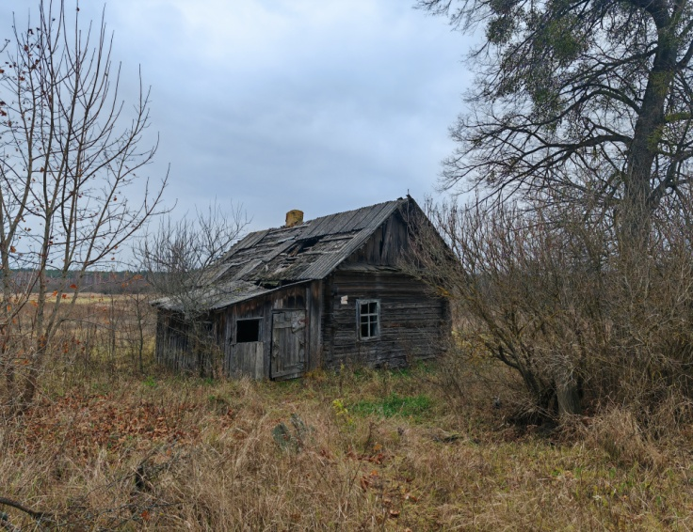 Козловичский сельский исполнительный комитет извещает, что постоянно действующей комиссией по обследованию состояния жилых домов, расположенных на территории Глусского района, в ходе обследования выявлен жилой дом, расположенный по адресу:

**д. Зубаревичи, д. 39, имеющий основания для признания его пустующим.**

Сведения о жилом доме (из акта):

Наружные размеры одноквартирного жилого дома: **4 м х 5 м.**

Площадь: **20 м2.**

Дата ввода в эксплуатацию одноквартирного, блокированного жилого дома (квартиры в блокированном жилом доме) **1946 год**.

Материал стен: ***дерево***. Этажность: ***одноэтажный***.

На придомовой территории не осуществляются предусмотренные законодательством мероприятия по охране земель.

Не соблюдаются требования к содержанию (эксплуатации) территории.

Сведения о лицах, включая наследников, которым предположительно одноквартирный жилой дом принадлежит на праве собственности, хозяйственного ведения или оперативного управления, иных лицах, имеющих право владения и пользования им (ей) **Кормаз Нина Игнатьевна.**

Предположительный срок не проживания в одноквартирном, блокированном жилом доме (квартире в блокированном жилом доме) собственника, иных лиц, имеющих право владения и пользования этим домом (квартирой): **9 лет**.

От лиц, имеющих право пользования жилым домом, в Козловичский сельский исполнительный комитет не поступало уведомлений о намерении использовать такой дом для проживания.

Козловичский сельский исполнительный комитет просит всех заинтересованных лиц в течение двух месяцев со дня опубликования извещения уведомить Козловичский сельский исполнительный комитет о намерении использовать пустующий дом для проживания.

Телефоны для справок: 8(02230) 72867, 8(02230) 72466. УНП700031594

**ИЗВЕЩЕНИЕ о наличии оснований для признания жилого дома пустующим**

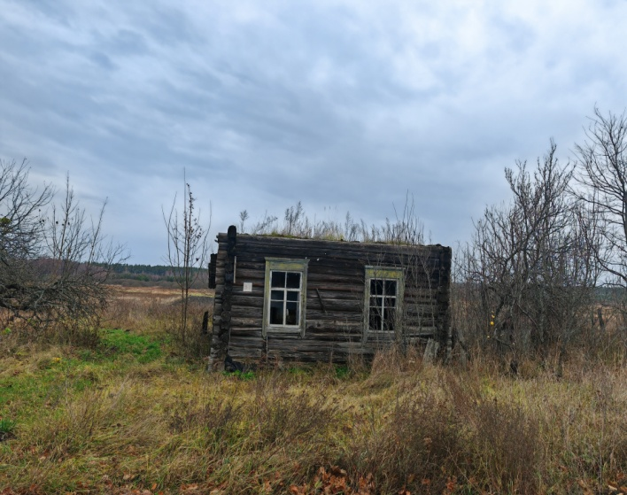 Козловичский сельский исполнительный комитет извещает, что постоянно действующей комиссией по обследованию состояния жилых домов, расположенных на территории Глусского района, в ходе обследования выявлен жилой дом, расположенный по адресу:

**д. Зубаревичи, д. 37, имеющий основания для признания его пустующим.**

Сведения о жилом доме (из акта):

Наружные размеры одноквартирного жилого дома: **6м х 10,8м.**

Площадь: **65 м2.**

Дата ввода в эксплуатацию одноквартирного, блокированного жилого дома (квартиры в блокированном жилом доме) **1963 год**.

Материал стен: ***дерево***. Этажность: ***одноэтажный***.

На придомовой территории не осуществляются предусмотренные законодательством мероприятия по охране земель.

Не соблюдаются требования к содержанию (эксплуатации) территории.

Сведения о лицах, включая наследников, которым предположительно одноквартирный жилой дом принадлежит на праве собственности, хозяйственного ведения или оперативного управления, иных лицах, имеющих право владения и пользования им (ей) **Шевченко Надежда Адамовна.**

Предположительный срок не проживания в одноквартирном, блокированном жилом доме (квартире в блокированном жилом доме) собственника, иных лиц, имеющих право владения и пользования этим домом (квартирой): **12 лет**.

От лиц, имеющих право пользования жилым домом, в Козловичский сельский исполнительный комитет не поступало уведомлений о намерении использовать такой дом для проживания.

Козловичский сельский исполнительный комитет просит всех заинтересованных лиц в течение двух месяцев со дня опубликования извещения уведомить Козловичский сельский исполнительный комитет о намерении использовать пустующий дом для проживания.

Телефоны для справок: 8(02230) 72867, 8(02230) 72466. УНП700031594

**ИЗВЕЩЕНИЕ о наличии оснований для признания жилого дома пустующим**

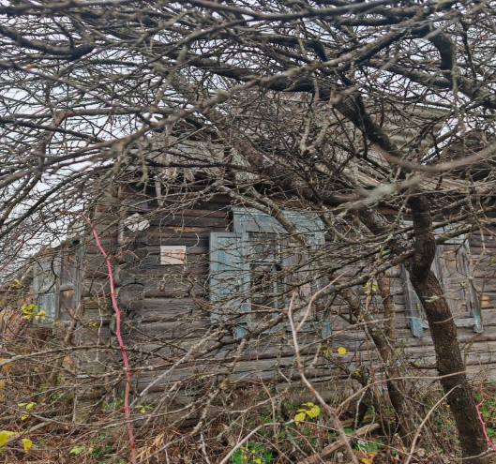 Козловичский сельский исполнительный комитет извещает, что постоянно действующей комиссией по обследованию состояния жилых домов, расположенных на территории Глусского района, в ходе обследования выявлен жилой дом, расположенный по адресу:

**д. Зубаревичи, д. 33, имеющий основания для признания его пустующим.**

Сведения о жилом доме (из акта):

Наружные размеры одноквартирного жилого дома: **5м х 8,2м.**

Площадь: **41 м2.**

Дата ввода в эксплуатацию одноквартирного, блокированного жилого дома (квартиры в блокированном жилом доме) **1946 год**.

Материал стен: ***дерево***. Этажность: ***одноэтажный***.

На придомовой территории не осуществляются предусмотренные законодательством мероприятия по охране земель.

Не соблюдаются требования к содержанию (эксплуатации) территории.

Сведения о лицах, включая наследников, которым предположительно одноквартирный жилой дом принадлежит на праве собственности, хозяйственного ведения или оперативного управления, иных лицах, имеющих право владения и пользования им (ей) **Каленкевич Михаил Адамович.**

Предположительный срок не проживания в одноквартирном, блокированном жилом доме (квартире в блокированном жилом доме) собственника, иных лиц, имеющих право владения и пользования этим домом (квартирой): **10 лет**.

От лиц, имеющих право пользования жилым домом, в Козловичский сельский исполнительный комитет не поступало уведомлений о намерении использовать такой дом для проживания.

Козловичский сельский исполнительный комитет просит всех заинтересованных лиц в течение двух месяцев со дня опубликования извещения уведомить Козловичский сельский исполнительный комитет о намерении использовать пустующий дом для проживания.

Телефоны для справок: 8(02230) 72867, 8(02230) 72466. УНП700031594